Vadības informācijas sistēmas Gada kvalitātes rezultātu apskates instrukcija ģimenes ārstiem
- Pēc paroles ievadīšanas Vadības informācijas sistēmā jāatver sadaļa Norēķini->APANS->Kapitācijas naudas aprēķini

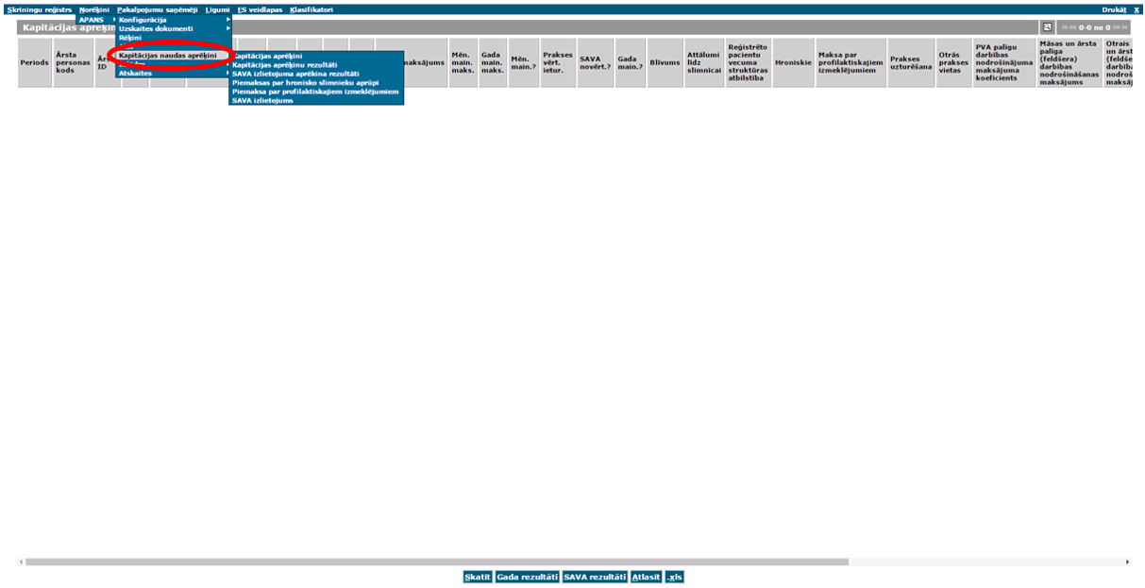

- Lai atrastu informāciju par Gada kvalitātes rezultātiem, ir divas iespējas:
2.1. Var izvēlēties sadaļu Kapitācijas aprēķini

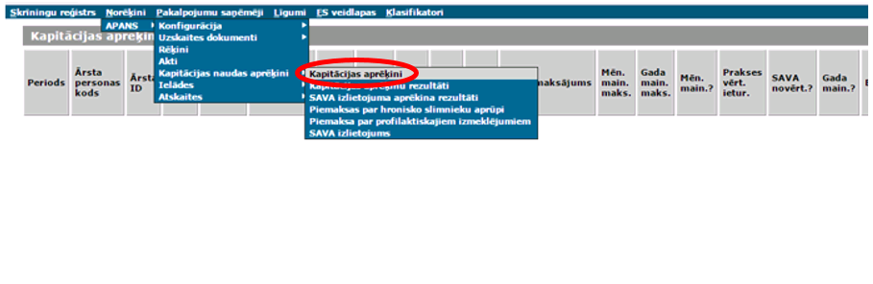

2.2. Atveras atlases logs, kurā ievada periodu (pēdējais mēnesis līdz kuram Gada kvalitāte ir aprēķināta). Piemēram, lai iegūtu 2018.gada kvalitātes rezultātus, ievadāmais periods ir 01.12.2018. Veicot atlasi par 2019.gada I ceturkšņa kvalitātes rezultātiem, ievadāmais periods ir 01.03.2019.
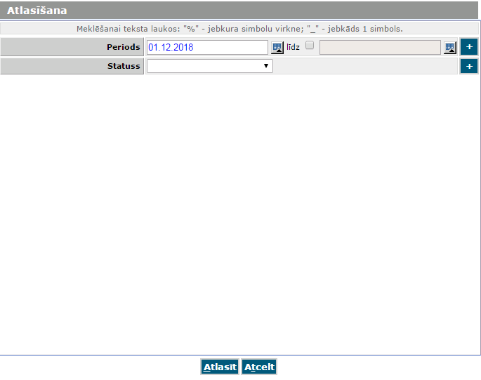

2.3 Atveras logs Kapitācijas aprēķini, nospiež pogu „Gada rezultāti”
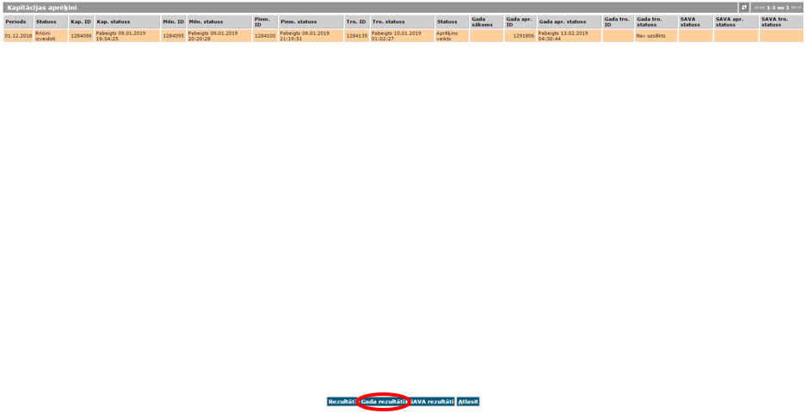

  - Otrs ceļš, lai iegūtu Gada kvalitātes rezultātus ir Kapitācijas aprēķinu rezultāti
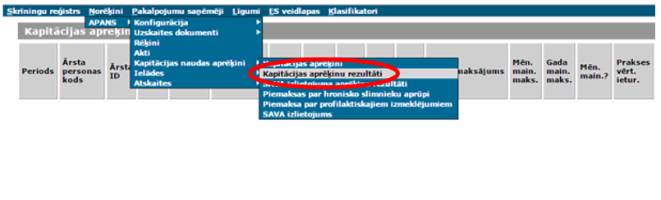

  - Atveras atlases logs, kurā ievada periodu (pēdējais mēnesis līdz kuram Gada kvalitāte ir aprēķināta). Piemēram, lai iegūtu 2018.gada kvalitātes rezultātus, ievadāmais periods ir 01.12.2018. Veicot atlasi par 2019.gada I ceturkšņa kvalitātes rezultātiem, ievadāmais periods ir 01.03.2019.

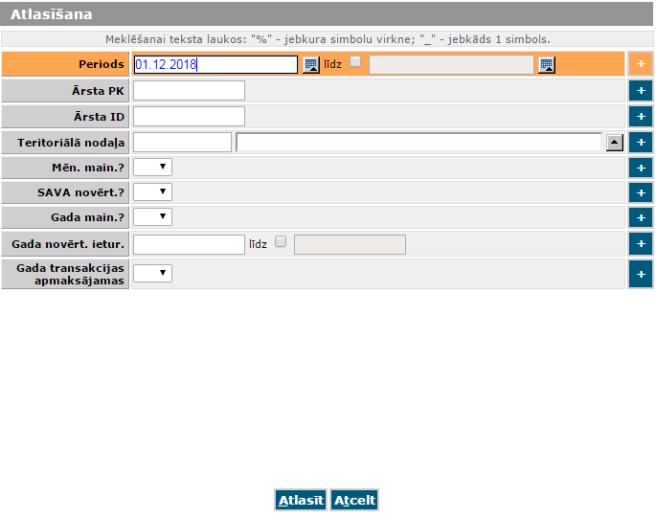
  - Atveras Kapitācijas aprēķinu rezultāti par atlases logā ievadīto periodu, nospiež pogu „Gada rezultāti”.

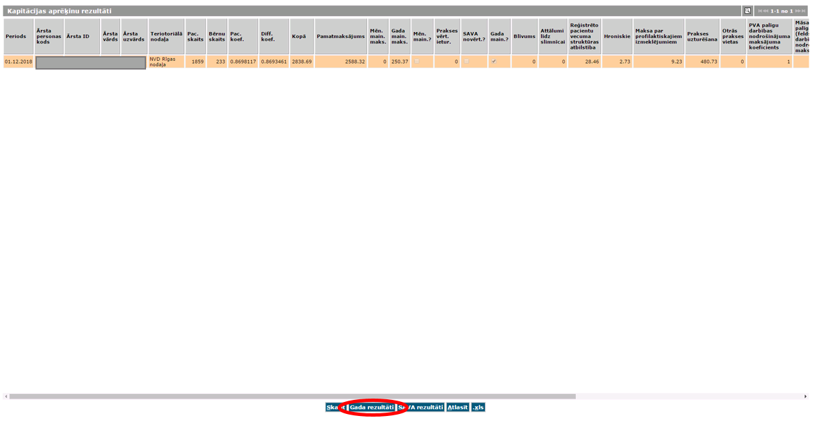

- Pēc abiem Gada kvalitātes atlases ceļiem atveras ģimenes ārsta Gada kvalitātes rezultāti pa kritērijiem. Kolonā „Summas” ir parādīta iespējamā summa par katru kritēriju, kolonā „Ieturējums” ir norādīta summa, par kuru ir samazināta kritērija summa neizpildes dēļ. Kolonā „Aptveres rādītājs” ir norādīta kritērija izpilde procentos.

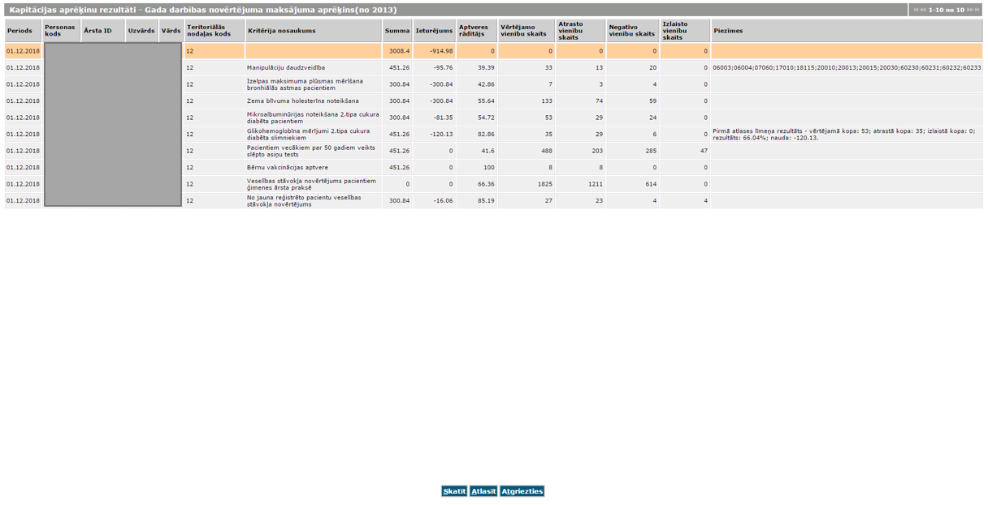

- Ar kursoru uziet uz kritēriju, kuru grib apskatīt pa pacientiem, nospiež pogu „Skatīt”.

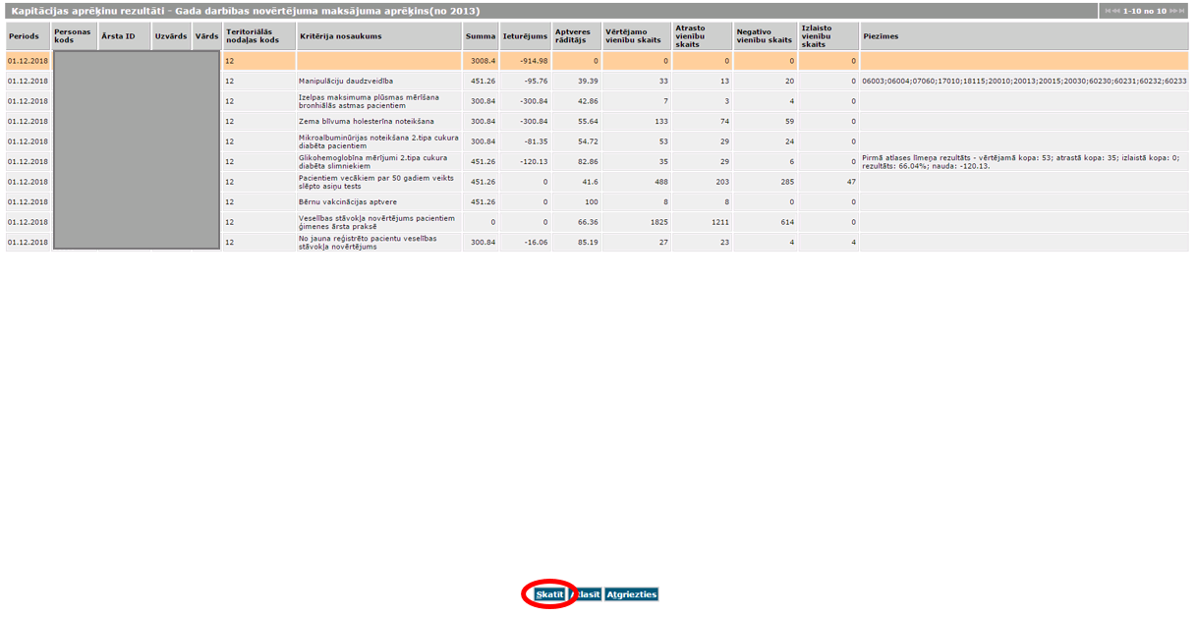

- Atveras logs, kurā pa pacientiem var redzēt kritērija izpildi. Kolonā „Vērtējams” ir norādīts „1”, ja pacients atbilst kritērija nosacījumiem un ir vērtējams. Kolonā „Atrasts” norādītais cipars parāda atrasto talonu skaitu, kuri atbilst kritērija vērtēšanas parametriem. Atrasto pozitīvo vienību skaitu iegūst saskaitot pacientus, kuriem kolonā „Atrasts” cipars ir > 0. Kolonā „Negatīvs” atzīmēts ar „1”, ja pacientam kritērijs nav izpildīts.

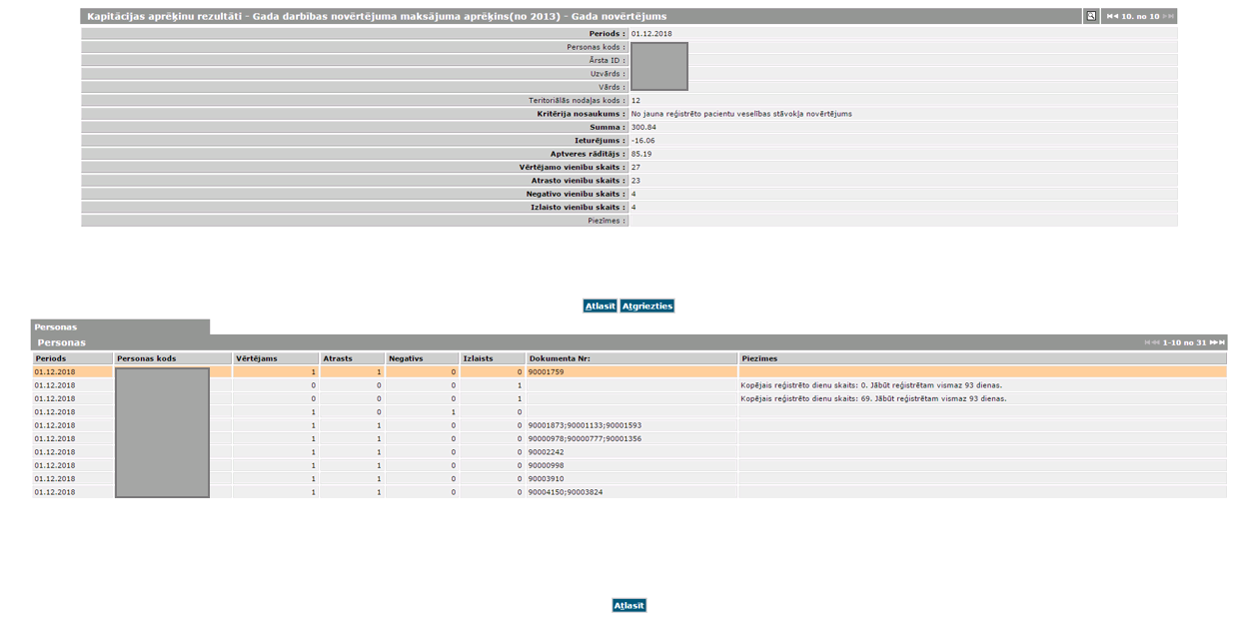

- Kritērijam Glikohemoglobīna mērījumi 2.tipa cukura diabēta slimniekiem kolonā „Vērtēšanas līmenis” cipars „1” parāda, ka pacients atbilst atlases kritērijiem un tiek vērtēts vai ir noteikts glikohemoglobīns. Kolonā „Vērtēšanas līmenis” cipars „2” nozīmē, ka pacientam ir noteikts glikohemoglobīns un viņam tiks vērtēts nosacījums, vai vismaz viens mērījums ir zemāks par 7.5%.

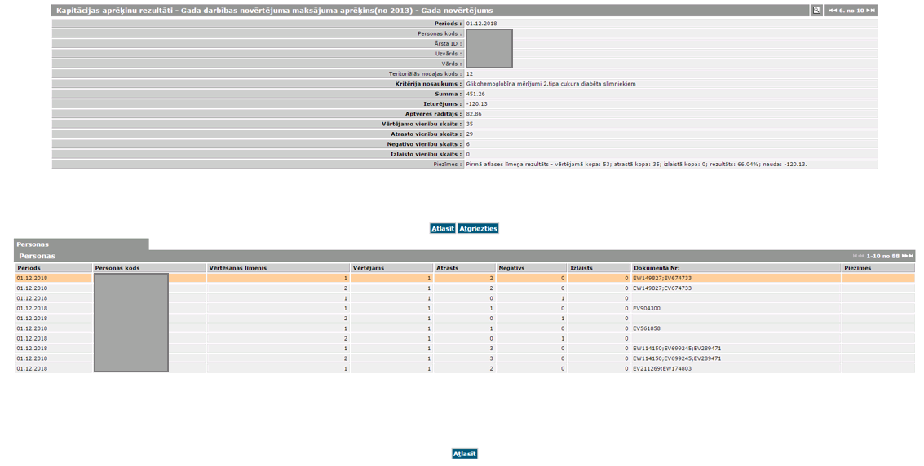
- Rindā „Piezīmes” ir aprakstīti pirmā līmeņa rezultāti

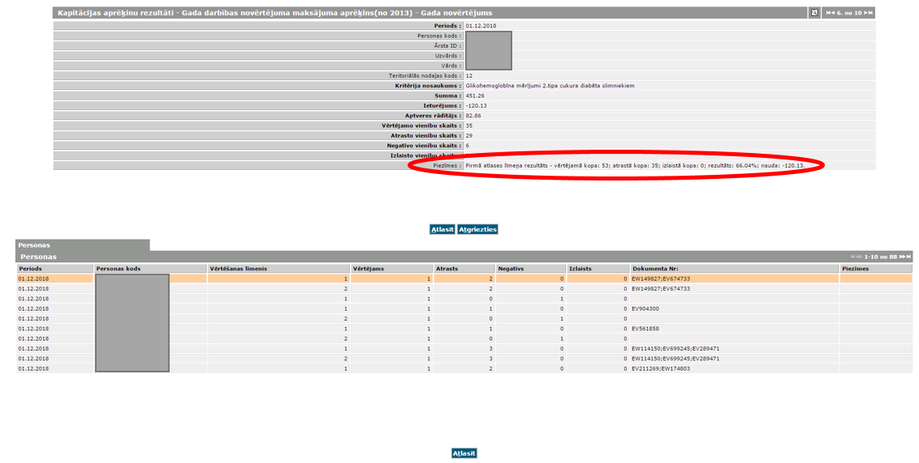

- Kritērijā Manipulāciju daudzveidība, kolonā „Atrasts” ir norādīts pacientam veikto unikālo manipulāciju skaits. Kolonā „Piezīmes” ir norādīti manipulāciju kodi, kuri pacientam ir veikti.

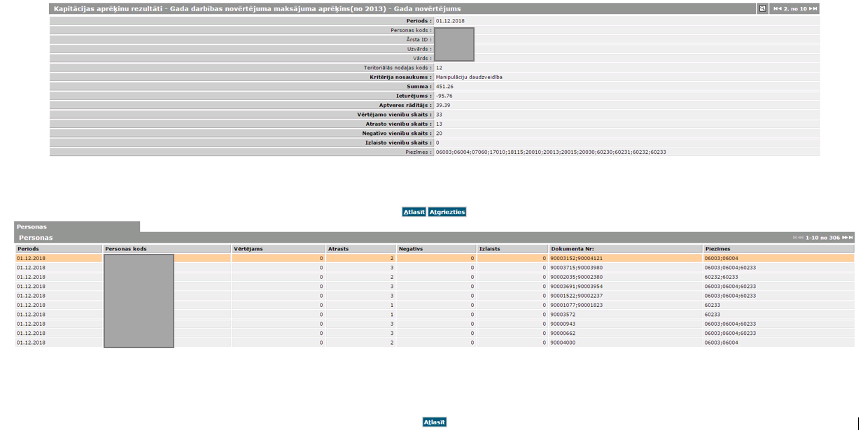
- Rindā „Piezīmes” ir norādīti unikālie manipulāciju kodi, kurus ārsts ir izmantojis.

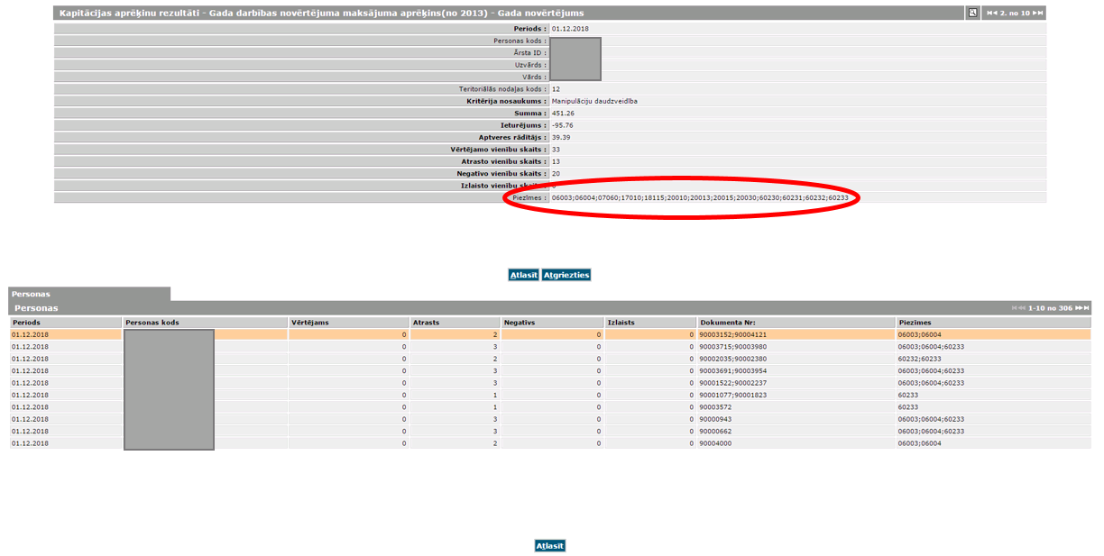

- Lai pacientu rezultāti būtu pārskatāmāki, tos var iekopēt Microsoft excel. Augšējā labajā stūrī nospiež pogu „Drukāt”

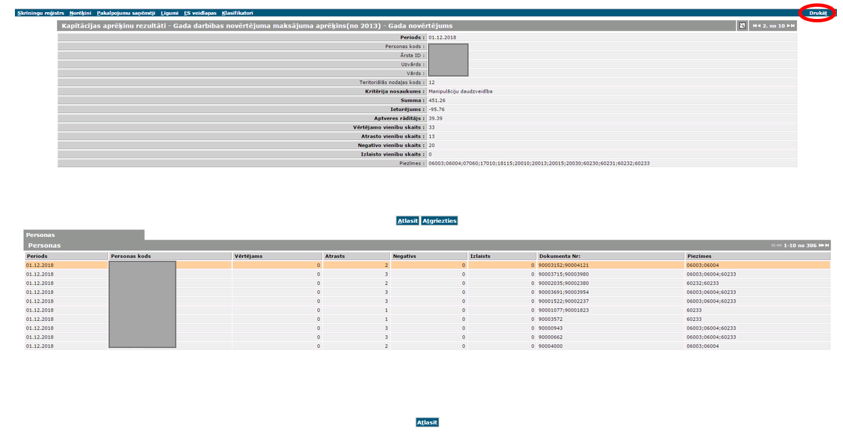

- Atveras logs, kuru var iekopēt Microsoft Excel.

